BOS项目笔记 第6天

今天内容安排：
1、业务受理环节分析
2、创建业务受理环节对应的数据表（业务通知单、工单、工作单这三张表）
3、实现业务受理、自动分单
4、datagrid的编辑功能（之前几天项目主要使用数据表格datagrid来展示数据，在这里学习其编辑功能）
5、基于datagrid编辑功能实现工作单快速录入功能
6、演示权限控制demo

业务受理分析
受理环节，是宅急送业务的开始，作为服务前端，客户通过电话、网络等多种方式进行委托，业务受理员通过与客户交流，获取客户的服务需求和具体委托信息，将服务指令输入我司服务系统。
业务通知单：客户通过打电话的方式进行物流委托，一个客户的委托信息对应一个业务通知单。
工单：系统通过客户的取件地址，自动匹配到一个取派员，为取派员产生一个任务，这个任务就是一个工单（具体取件任务的信息）。
工作单：描述货物和物流信息（收发双方的一些信息）的单据。
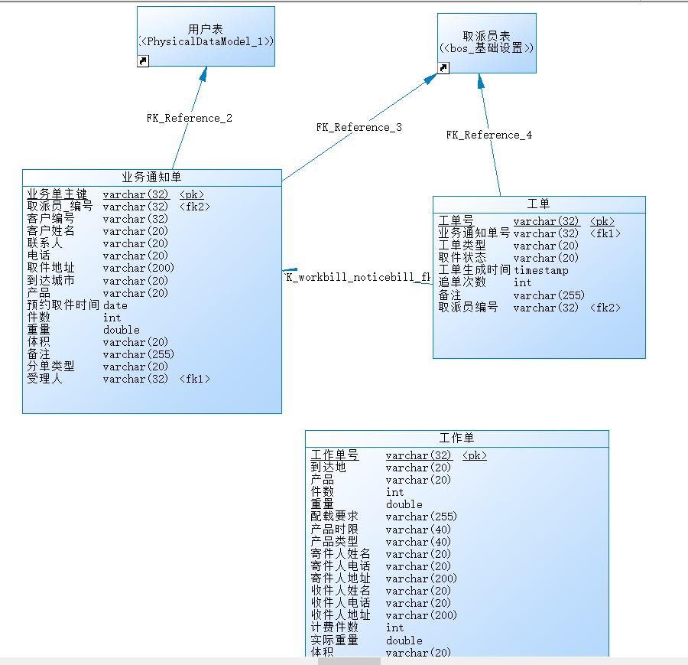
创建外键的时候出现严重问题，气死本宝，尝试网上各种办法之后，先建立主表的索引，然后再新建外键，完美解决。
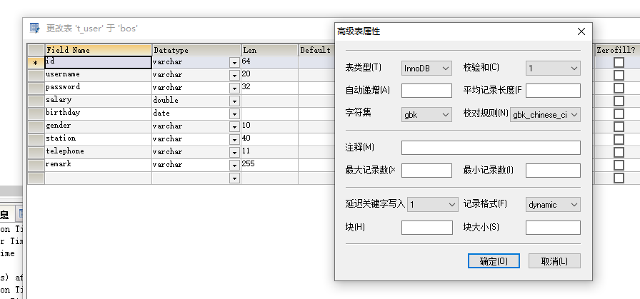
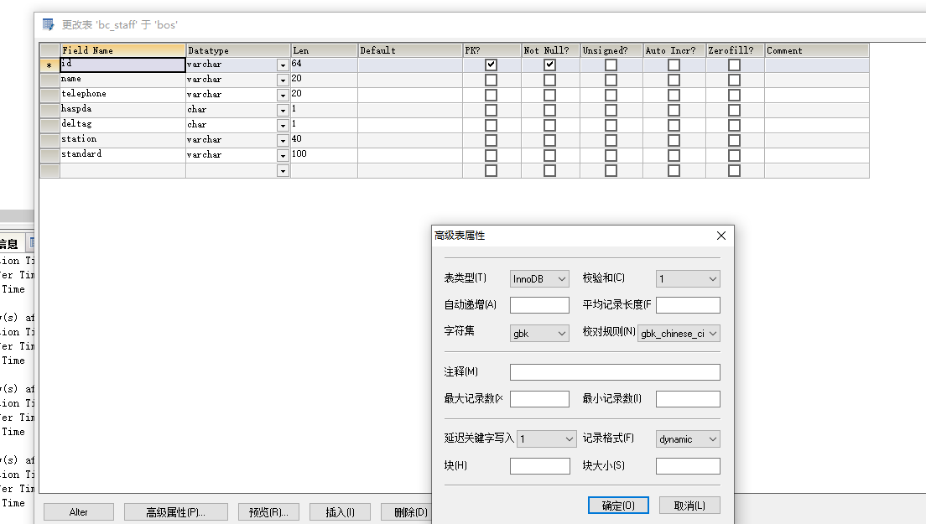

81dc9bdb52d04dc20036dbd8313ed055 admin

实现业务受理、自动分单

在crm中提供根据手机号查询客户信息方法
CustomerService接口：
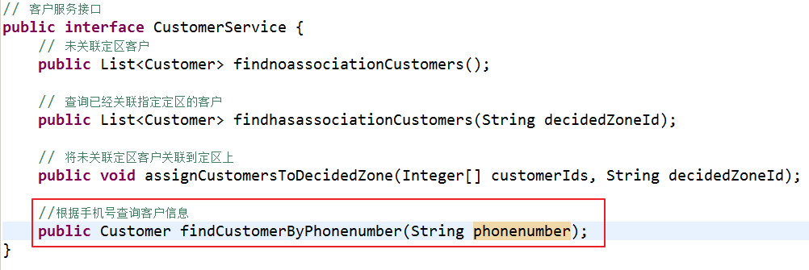
CustomerServiceImpl实现类：
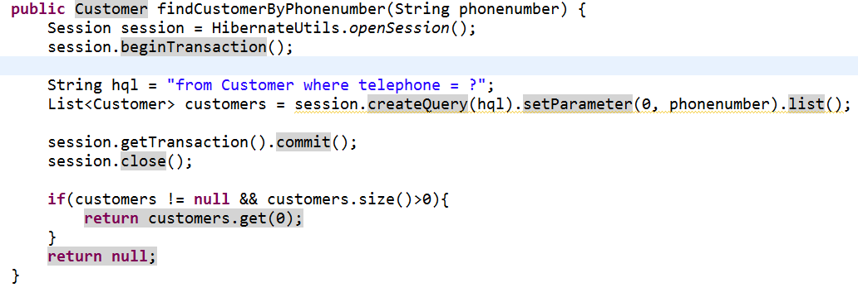‘

在bos中实现业务受理
注意：需要将crm中接口扩展的方法复制到bos的接口中
业务受理页面：WEB-INF/pages/qupai/noticebill_add.jsp
第一步：为手机号输入框绑定离焦事件，发送ajax请求，提交输入的手机号到Action，在Action中调用crm的代理对象，访问crm服务，根据手机号查询客户信息，返回json
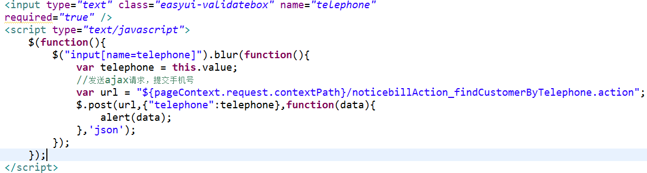
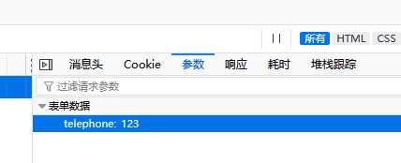
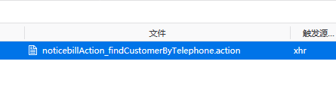
第二步：创建NoticebillAction，提供findCustomerByTelephone方法
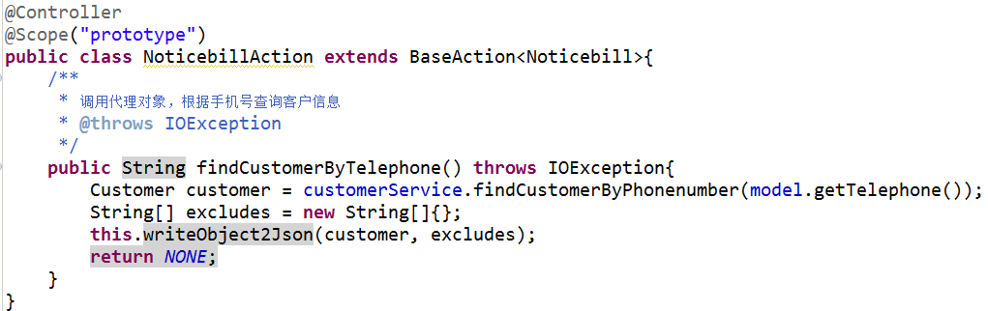

第三步：完善页面中ajax方法的回调函数
<td><input type="text" class="easyui-validatebox" name="telephone"
required="true" />
<script type="text/javascript">
$(function(){
$("input[name=telephone]").blur(function(){
var telephone = this.value;
//发送ajax请求，提交手机号
var url = "${pageContext.request.contextPath}/noticebillAction_findCustomerByTelephone.action"
$.post(url,{"telephone":telephone},function(data){
if (data != null) {
//已经查询到客户信息，可以页面回显
var cid = data.id;
var name = data.name;
var address = data.address;
$("input[name=customerId]").val(cid);
$("input[name=customerName]").val(name);
$("input[name=delegater]").val(name);
$("input[name=pickaddress]").val(address);
}else{
//清理数据
$("input[name=customerId]").val("");
$("input[name=customerName]").val("");
$("input[name=delegater]").val("");
$("input[name=pickaddress]").val(address);
}
},'json');
});
});
</script>
</td>
第四步：为“新单”按钮绑定事件
<script type="text/javascript">
$(function(){
$("body").css({visibility:"visible"});

// 对save按钮条件 点击事件
$('#save').click(function(){
// 对form 进行校验
if($('#noticebillForm').form('validate')){
$('#noticebillForm').submit();
}
});
});
</script>

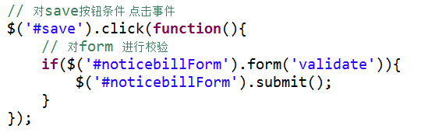
第五步：在NoticebillAction中提供add方法，保存一个业务通知单数据，根据取件地址尝试自动分单
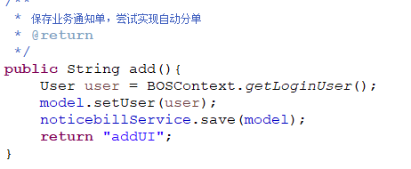
第六步：在crm服务中扩展方法，根据取件地址获取定区id
第七步：在NoticebillService中提供save方法
@Service
@Transactional
public class NoticebillServiceImpl implements INoticebillService{
@Resource
private INoticebillDao noticebillDao;
@Resource
private CustomerService proxy;
@Resource
private IDecidedzoneDao decidedzoneDao;
@Resource
private IWorkbillDao workbillDao;
/**
* 保存业务通知单，尝试自动分单
*/
public void save(Noticebill model) {
noticebillDao.save(model); //持久对象(主键生成策略不同，其保存模型的时机也不同)

//获取取件地址
String pickaddress = model.getPickaddress();
//根据取件地址来查询定区id，从crm系统当中进行查询
String dId = proxy.findDecidedzoneIdByPickaddress(pickaddress);
if (dId.length() != 0) {
//已经查询到定区id，可以进行自动分单
Decidedzone decidedzone = decidedzoneDao.findById(dId);
Staff staff = decidedzone.getStaff();
//业务通知单，关联到匹配到的取派员
model.setStaff(staff);
model.setOrdertype("自动");
//需要为取派员创建一个工单
Workbill workbill = new Workbill();
workbill.setAttachbilltimes(0);
workbill.setBuildtime(new Timestamp(System.currentTimeMillis())); //工单创建的时间
workbill.setNoticebill(model);
workbill.setPickstate("未取件"); //取件状态
workbill.setStaff(staff);//工单关联取派员
workbill.setType("新单");

workbillDao.save(workbill);//保存工单
//调用短信服务平台，给取派员发送短信

}else {
//未查询到定区id,转向人工分单
model.setOrdertype("人工");
}
}
}

datagrid编辑功能使用
数据表格的编辑功能是以列为单位的。
通过数据表格的列属性editor开启指定列的编辑功能
- 数据表格的方法：
插入一行：insertRow
删除一行：deleteRow
开启编辑状态：beginEdit
结束编辑状态：endEdit
获得选中行的索引：getRowIndex
获得选中的第一行：getSelected
- 数据表格的事件：
结束编辑状态时触发：onAfterEdit

